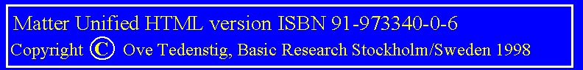

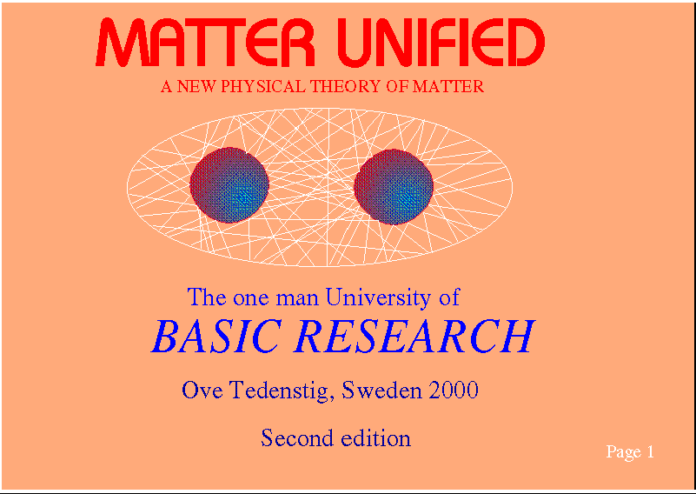

Picture isbn.gif

Förord  Teorin som här presenteras utgör en mycket annorlunda och unik beskrivning av de grundläggande processer som försigår i materien.  Teorin utgör en kedja av logiska resonemang och slutsatser, men med utgångspunkt från ett fåtal enkla antaganden om rymdens och materiens egenskaper.  Newtons grundläggande mass- tröghetslagar utgör den bärande grundprincipen.  Genom tillämpning av starkt reduktionistiska principer har det visat sig möjligt att skapa en enhetlig fysikalisk teori som på ett övertygande sätt beskriver kända naturliga processer.  Det antas att vakuum innehåller ett pseudomateriellt fält, utgörande ett förstadium till den förnimbara och beröringsbara materien.  Egenskaperna hos detta fält kan i vissa avseenden associeras med de egenskaper som är kända från "vanlig materia", såsom massa, energi och tröghet mot rörelseföränd-ringar .  Från dessa utgångspunkter är sedan alla fysikaliska lagar av betydelse, härledda . | Preface  The theory here presented constitutes a very different and unique description of basic processes going on into matter.  The theory is a chain of logical conclusions with start from some very simple assumptions about matter and properties of the vacuum space.  Newton's basic mass inertial laws constitutes the bearing principles.  By applying strongly reducible principles it has been shown possible to create a uniting physical theory which in an excellent way will describe natural processes.  It is assumed that vacuum contains a pseudo material field which constitutes a pre-stage of the perceptible and touchable world surrounding us.  Properties of this field in some respects can be associated with similar properties as for "common matter", as for instance mass, energy and mass inertial resistance against movement change.  From these starting points then all physical laws of importance are derived.

Picture page2.gif
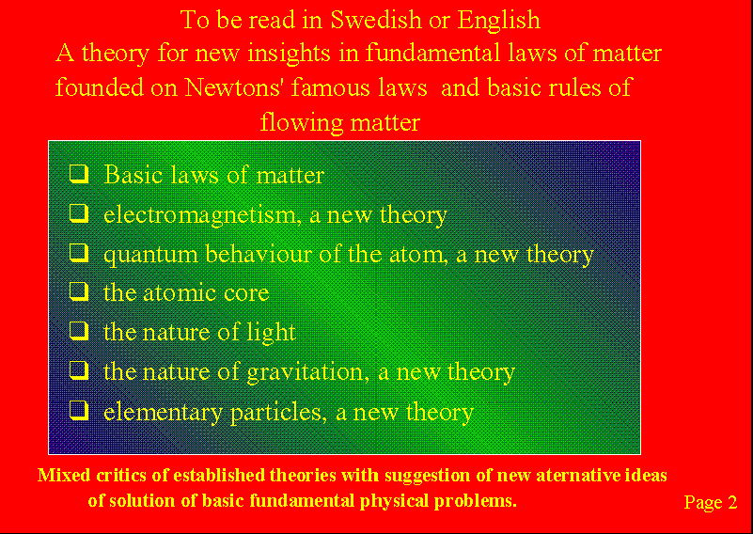

Page3.gif
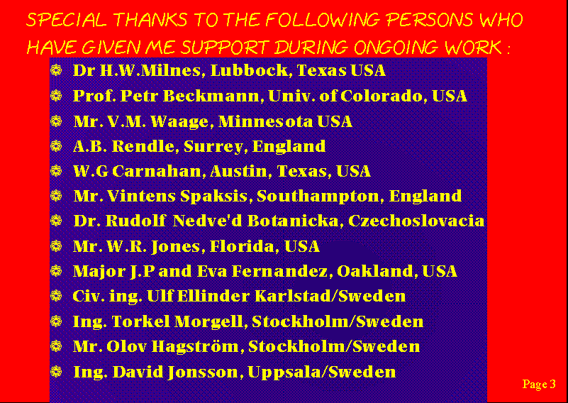

MATTER UNIFIED (Förenad Materia) är en alternativ fysikteori som beskriver grundläggande processer i materien på ett nytt sätt.  Grundläggande ideer i detta arbete har varit publicerade i ett antal olika dokument under åren 1981 till 1997. Denna utgåva är en sammanfattning av detta.  Alla bidrag av konstruktiv kritik och utbyte av tankar och ideer mottages tacksamt.  Också många tack till alla de personer som stött och uppmuntrat mig under arbetets gång.  Tryckt och producerad genom ”EnmansUniversitetet” BASIC RESEARCH, Ove Tedenstig 2000. | MATTER UNIFIED is an alternative physical theory describing fundamental processes in matter in a new way.  Basic ideas of this work have been published in different papers during a period of 1981-1997. This issue is a reworked version of these papers.  All contributions of constructive criticism, exchange of thoughts and ideas devoted to further develop the work are gratefully received.  Many thanks to all friendly colleagues giving me help and support during the ongoing work.  Printed and produced by the "One man University" of BASIC RESEARCH, Ove Tedenstig, Stockholm/Sweden 2000

Picture isbn.gif

(This document has been some adjusted and edited 5/10-2003)
(Detta document har något justerats och editerats 5/10-2003)

